И.С.Аккулова.,
«Болгар мектеп-бақшасы» КММ-нің бастауыш класс мұғалімі

Осы сабақта қол жеткізілетін оқу мақсаттары (оқу бағдарламасына сілтеме) |  | 1.2.1.2. Өсімдіктердің негізгі бөліктерін ажырату.
Сабақтың мақсаттары |  | Барлық оқушы орындай алады: Өсімдіктердің негізгі мүшелерін атайды, ажыратады.  Оқушылардың көпшілігі орындай алады: Өсімдік бөліктерінің қызметін атайды.  Кейбір оқушылар орындай алады: өсімдіктердің негізгі мүшелерінің маңыздылығы туралы айтып береді.
Бағалау  критерилері |  | - Өсімдіктердің негізгі мүшелерін ажыратады.  - Өсімдіктердің негізгі мүшелерін (тамыр, сабақ, жапырақ, гүл, жеміс) атайды.
Тілдік мақсат |  | Өсімдіктердің ұқсастықтары мен айырмашлықтарын талқылайды және салыстырады.
Құндылықтарды дарыту |  | Оқушыларға топтық, жұптық жұмысын жандандыру, тәрбиелікке, тазалыққа үйрету.
Пәнаралық байланыстар |  | Дүниетану, өзін-өзі тану.
АКТ қолдану дағдылары |  | Интерактивті тақта.
Бастапқы білім |  | Оқушылар өсімдіктердің тірі ағзалар екендігін білуі, сондай-ақ оларды өсіру бойынша негізгі білімі болуы керек.
Сабақтың барысы
Сабақтың жоспарланған кезеңдері | Сабақтағы жоспарланған іс-әрекет |  | Ресурстар
Сабақтың басы  Ынтымақтастық атмосферасын қалыптастыру | Оқушылардың сабаққа қызығушылығын арттыру үшін, гүлді бір-біріне беру арқылы күту және арқылы тілектер айтады.  Гүлдей жайнап жүре бер! Гүлдей құлпырып жүр! Гүлдей әдемі бол! – деген сияқты тілектер айтады.  Олай болса балалар біз қима қағаздарды алып, топқы бөлінеміз.  Оқушыларды өсімдіктерге байланысты қима қағаздармен 3 топқа бөлінеді.  - Сабағы  - Жапырығы  - Гүлі  - Балалар, сендердің алған суреттерің нені білдіреді?  - Жапырақ, гүл, сабақ.  - Дұрс айтасыңдар, балалар, бұның бәрін бір сөзбен Өсімдік бөліктері деп атаймыз. |  | Шаттық  шеңбері  Топтастыру
Сабақтың ортасы  Сабақтың ортасы | 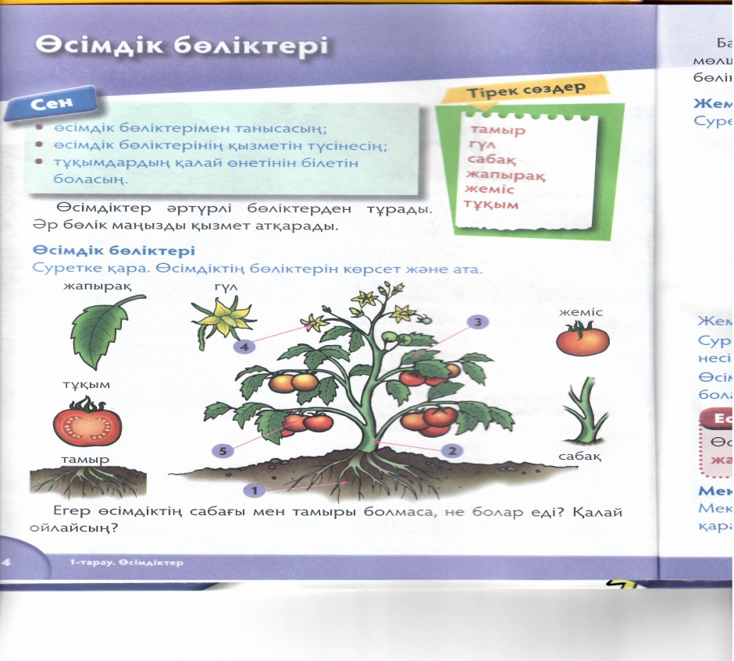  Өз топ аттарының маңыздылығы туралы айтып береді.  1топ. Өсімдіктің тірі ағза екенін түсіндіреді.  2 топ. Өсімдіктің өсуіне не қажет?  3 топ. Жапырақ не үшін қажет.  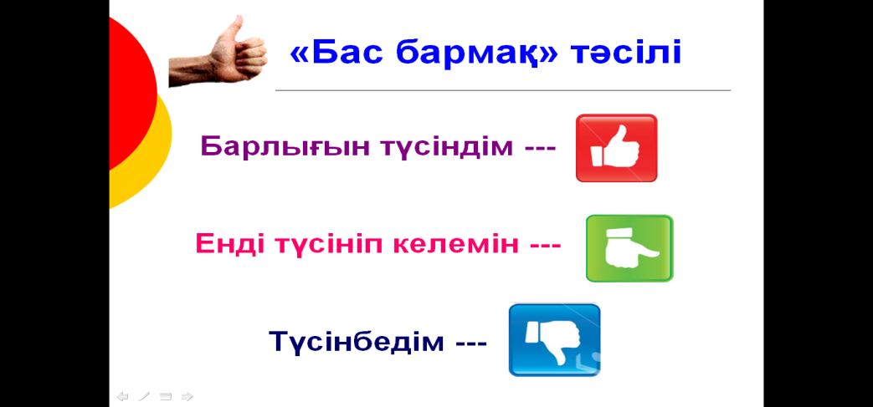  Басбармақпен бағалау.  Сергіту сәті (Қимылмен)  Тербеледі ағаштар,  Алдымнан жел еседі.  Қызыл-жасыл гүлдері,  Көздің жауын алады.  Үзіп-жұлмай бекерге,  Аялайық біз оны!  Дұрыс айтасыңдар, балалар, өсімдіктерге қамқорлық жасауымыз керек екен.  Жеке жұмыс.  1-тапсырма. Суретке мұқият қараңыз. Өсімдіктің негізгі мүшелерін атаңыз.Өсімдіктің негізгі мүшелерінің атауын сөздің бастапқы әріптерімен жазып көрсетіңіз: тамыр-Т, сабақ-С, жапырақ-Ж, гүл-Г, жеміс-Ж....  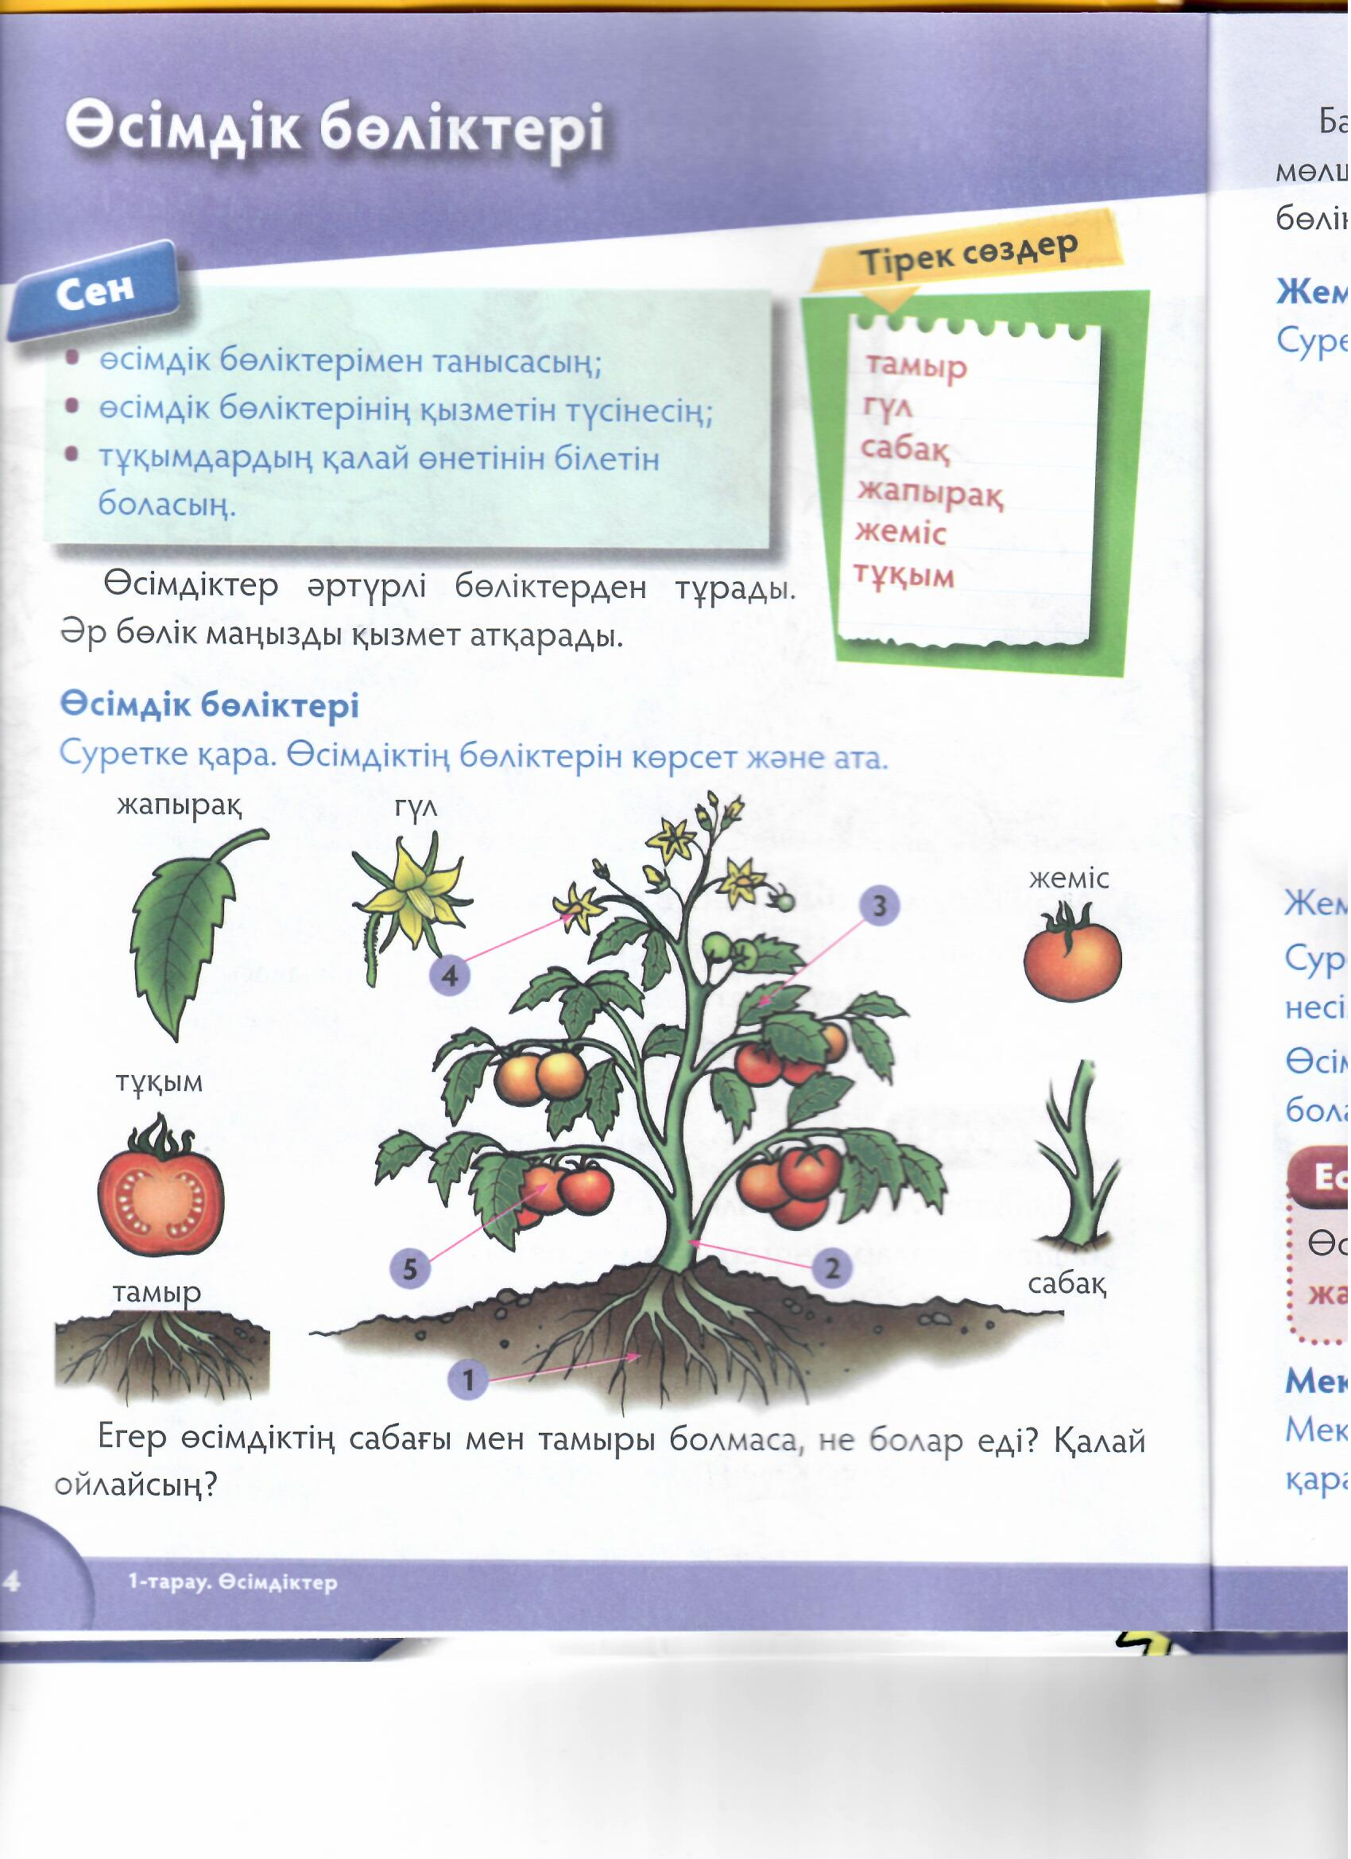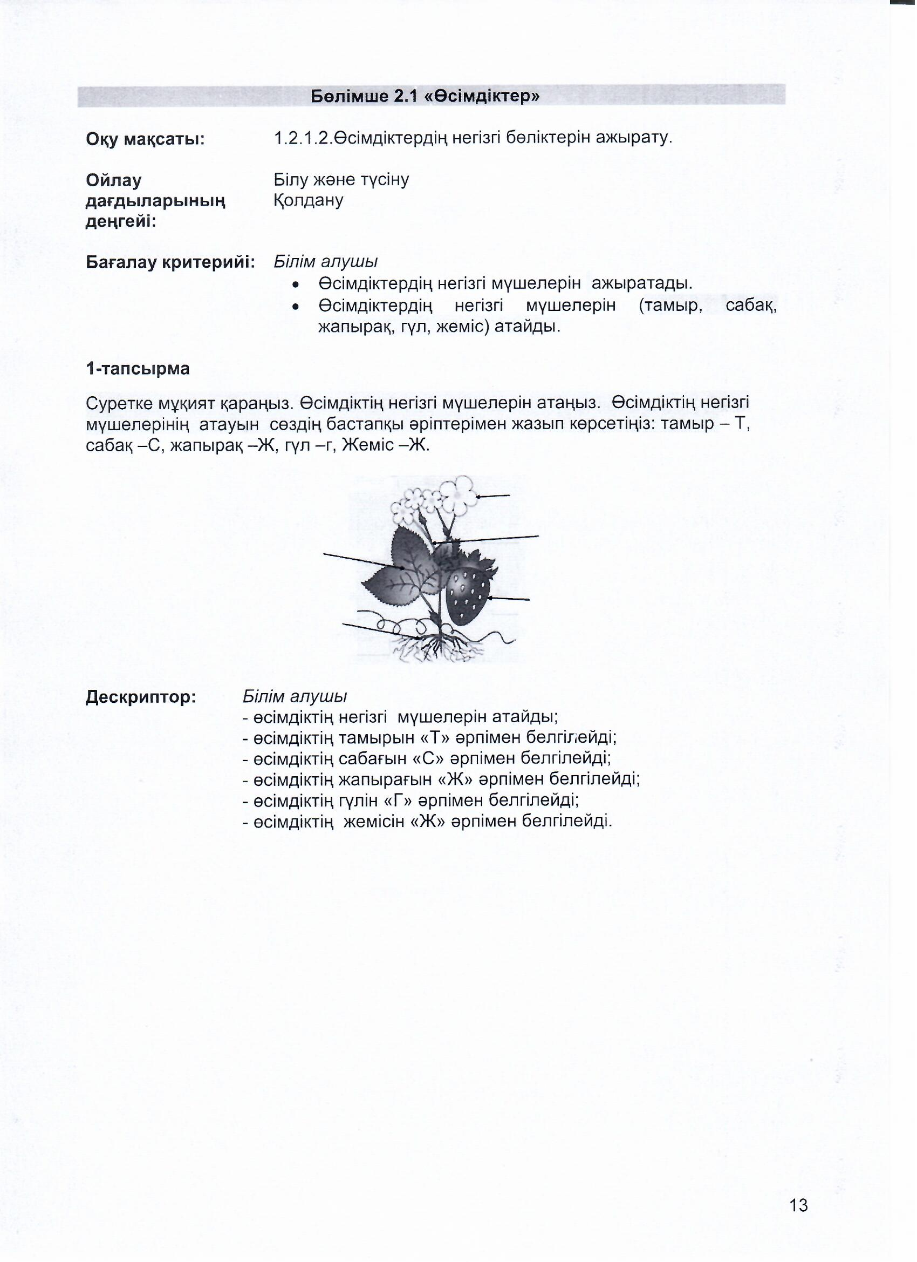  Дескриптор  -өсімдіктің негізгі мүшелерін атайды;  -өсімдіктің тамырын «Т» әрпімен белгілейді;  -өсімдіктің сабағын «С» әрпімен белгілейді;  -өсімдіктің жапырағын «Ж» әрпімен белгілейді;  -өсімдіктің гүлін «Г» әрпімен белгілейді;  -өсімдіктің жемісін «Ж» әрпімен белгілейді.  Дәптермен жұмыс.  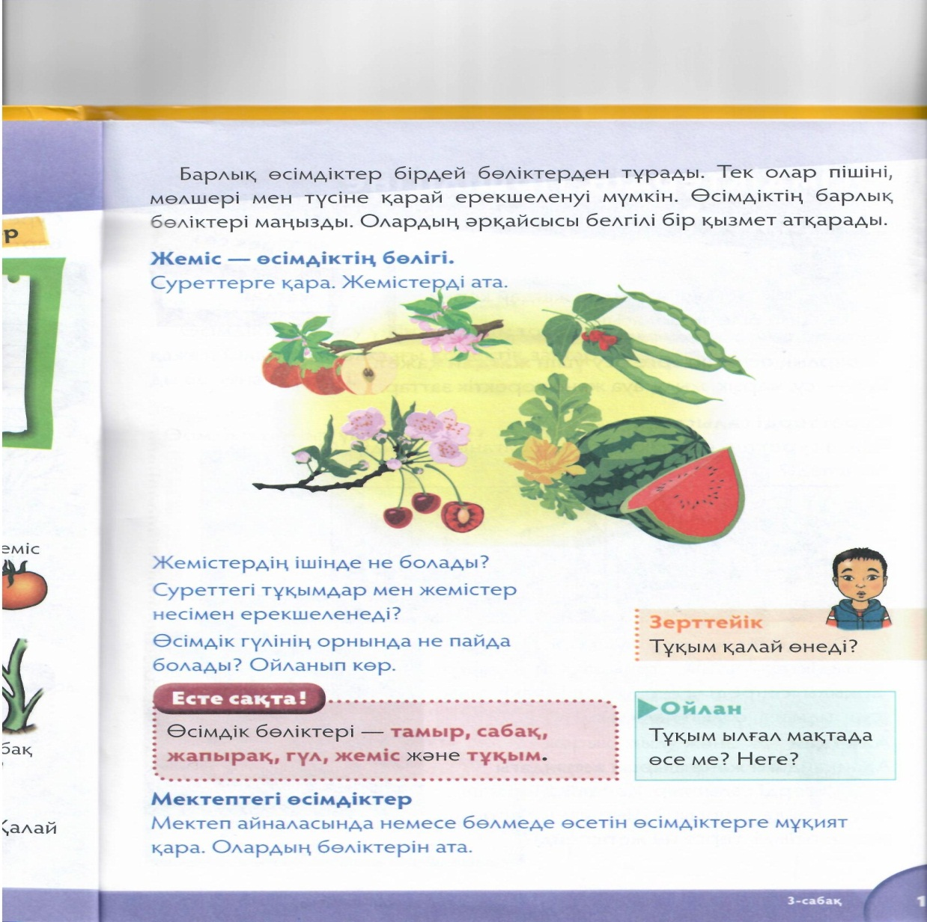  Тамыр, сабақ, жапырақ, гүл, жеміс, тұқым  Сәйкестендіріп жазады атап шығады суретті бояйды.  Топтық жұмыс ойлан, топтас ой бөліс.  Барлық өсімдіктің бөліктері бірдей аталады. Олар пішініне, мөлшеріне және түсіне байланысты ерекшеленеді. Өсімдіктің барлық бөліктері маңызды. Олардың әрқайсысы белгілі қызмет атқарады.  1 топ алманың ортасын кесіп бөлігін сипаттайды.  2 топ шие.  3 топ қарбыз. |  | Оқулық.  Дәптермен  жұмыс.  Тақтамен жұмыс.
Сабақтың соңы | 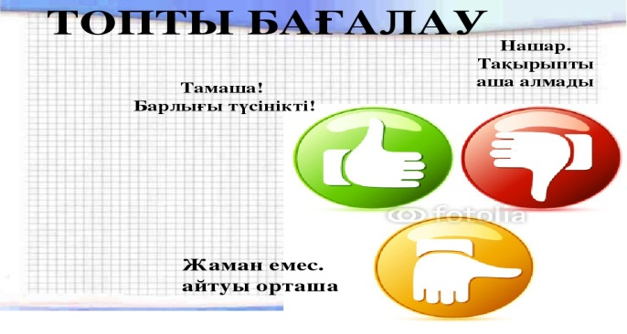  (Ө) «Өсімдікбөліктерінің атауларын жазу» суретке қарап қай өсімдік қандай жағдайда өскенін санықтап, сәйкес сөздермен байланыстырып сызу және түсіндіру.  Тапсырманың дұрыс орындалуын қадағалау. Орындау жылдамдығы мен тазалығына назар аудару. Тапсырманы орындауға қиналатын оқушыларға көмектесу.  Бүгінгі сабақта болған көңіл-күйді бас бармақ салынған суреттер арқылы бағалау.
Диференциация – оқушыларға көбірек қолдау көрсетуді қалай жоспарлайсыз?  Қабілеті жоғары оқушыларға қандай тапсырмалар қоюды жоспарлап отырсыз? | Бағалау – оқушылардың материалды меңгеру деңгейін қалай тексеруді жоспарлайсыз?  Тақтаға екі текше қойылады. Оқушылар өз орындарын табады.  «Мен өсімдіктің барлық бөліктерін атай аламын» - деген оқушылар биік текшеге отырады.  «Маған әлі де өсімдіктің бөліктері туралы оқып-білу керек» - деген оқушылар төменгі текшеге отырады. |  | Денсаулық және қаіпсіздік техникасының сақталуы.
Рефлексия

